
Diseño Tecnico
OM-1578 CONFIGURAR CLIENTES INSTITUCIONALES
Itzel Martinez
Axity

APROBACIONES
Creado por: | Itzel Martínez Delgado | Fecha: | 08 Agosto 2024
Revisado por: |  | Fecha:

HISTORIAL DE VERSIONES
VERSIÓN | FECHA | AUTOR | CAMBIO | SECCIONES AFECTADAS
1.0 | 08 Agosto 2024 | Itzel Martínez Delgado | Creación documento | Todo
1.1

INTRODUCCIÓN

Este documento tiene como objetivo describir la solución técnica que se implementa para cubrir el requerimiento “OM-1578 Configurar clientes Institucionales”

Objetivo General

Desarrollar una funcionalidad que permita identificar y diferenciar a los clientes institucionales de los generales mediante un campo específico. Esto se realizará actualizando los registros actuales y futuros de clientes según un archivo Excel que contiene la lista de clientes institucionales, configurándolos como tal, y clasificando como generales a los que no estén en la lista. La implementación será automatizada para ejecutarse en horas de bajo tráfico, con control de frecuencia de ejecución para evitar sobrecargas en el sistema, y se realizará en base a pruebas con clientes nuevos y existentes.

Alcance

Mejor gestión de clientes:

El sistema permitirá una clasificación clara y automatizada de clientes institucionales y generales, facilitando la gestión y segmentación para estrategias comerciales y atención personalizada.

Eficiencia en la actualización de datos:

La actualización automatizada de los clientes mediante un archivo Excel reducirá errores manuales, ahorrará tiempo y garantizará que la información esté siempre actualizada.

Optimización del rendimiento del sistema:

La configuración para ejecutar actualizaciones en horas de bajo tráfico y con control de frecuencia asegura que el sistema no se sobrecargue, garantizando un rendimiento estable y minimizando interrupciones en la operación de OmicronShop.

Valor

El beneficio principal es la optimización del manejo de la base de datos de clientes, asegurando que la información esté siempre actualizada y minimizando errores manuales.

Público objetivo
Administradores.

Definiciones y/o acrónimos
NA

DISEÑO DETALLADO

Nombre del requerimiento:
Modificación en servicio del envío de la invitación al usuario en el que se actualizarán dos campos.
Breve descripción del requerimiento:
Se adicionará un campo en la tabla userlist ‘tipo’ en la que se actualizará al momento del envío de la invitación en el que se agregará “General” y así mismo se actualizará el pricelistid.

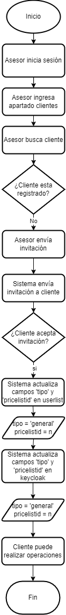
Diagrama de flujo:

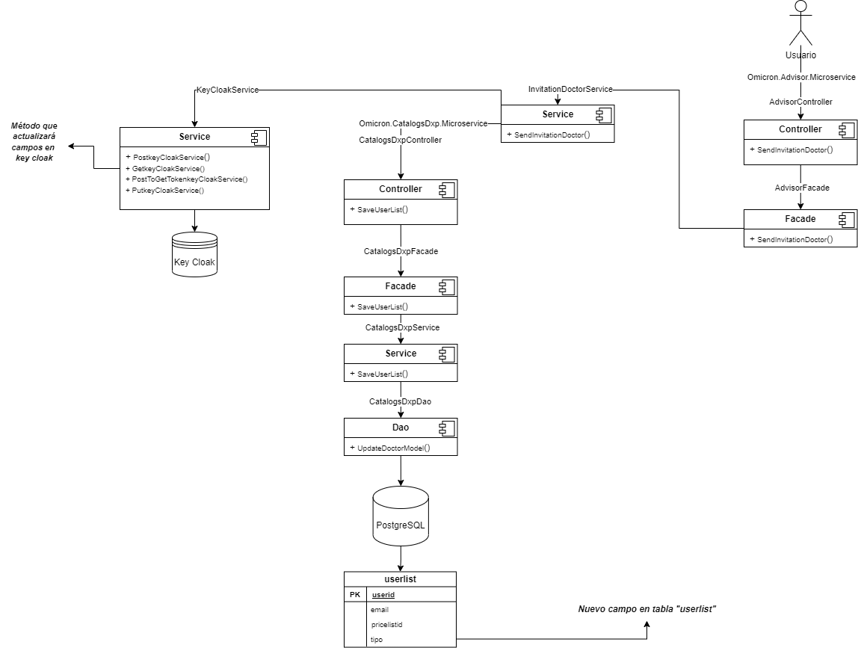
Diagrama de procesos

DESCRIPCIÓN DETALLADA

Detalle del desarrollo:

Se modificará el servicio existente ‘SaveUserList’ en el micro servicio Omicron.CatalogsDxp.Microservice en el que se actualizarán los campos ‘tipo’ y ‘pricelistid’ así mismo se actualizarán esos datos en Key cloak.

Prototipo:
N/A

Diccionario de datos

Especificación de interfaces
NOMBRE | /invitation/doctor
FUNCIÓN | Invitación doctor
ENTRADAS | InvitationDoctorDto
SALIDAS | ResultDto

NOMBRE | /user/list
FUNCIÓN | Actualización de campos
ENTRADAS | List<DoctorPriceList> userList
SALIDAS | ResultDto

Especificación de entidades
Nombre entidad | Nombre Base de datos | Tipo de gestor
userlist | omicron_dxp | PostgreSQL

Nombre del requerimiento:
Adición de servicio en el que se puedan actualizar los campos.
Breve descripción del requerimiento:
Se agregará un servicio en el que se puedan actualizar los campos tipo y pricelistid así cómo tipo en la tabla userlist y key cloak.

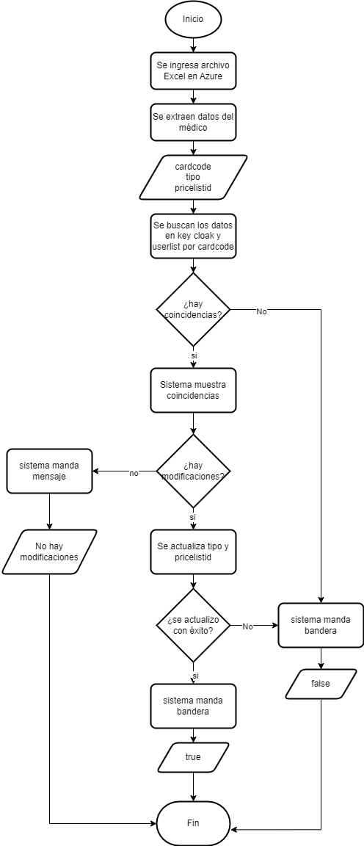
Diagrama de flujo:

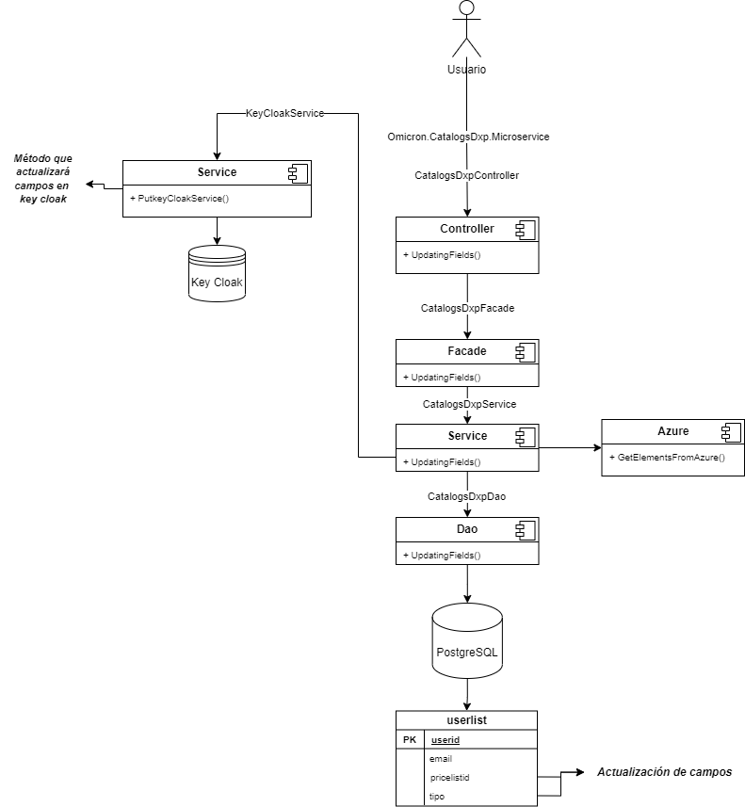
Diagrama de procesos

DESCRIPCIÓN DETALLADA

Detalle del desarrollo:

Se añadirá un servicio en el micro servicio Omicron.CatalogsDxp.Microservice se recibirán los parámetros cardcode, tipo y pricelistd en el que actualizará los datos.

Prototipo:
N/A

Diccionario de datos

Especificación de interfaces
NOMBRE | /updating/fields
FUNCIÓN | Get direcciones de entrega
ENTRADAS | List<object>
SALIDAS | ResultDto

Especificación de entidades
Nombre entidad | Nombre Base de datos | Tipo de gestor
userlist | omicron_dxp | PostgreSQL

Nombre del requerimiento:
Servicio que actualiza el campo 'tipo' en caso de que esté nulo
Breve descripción del requerimiento:
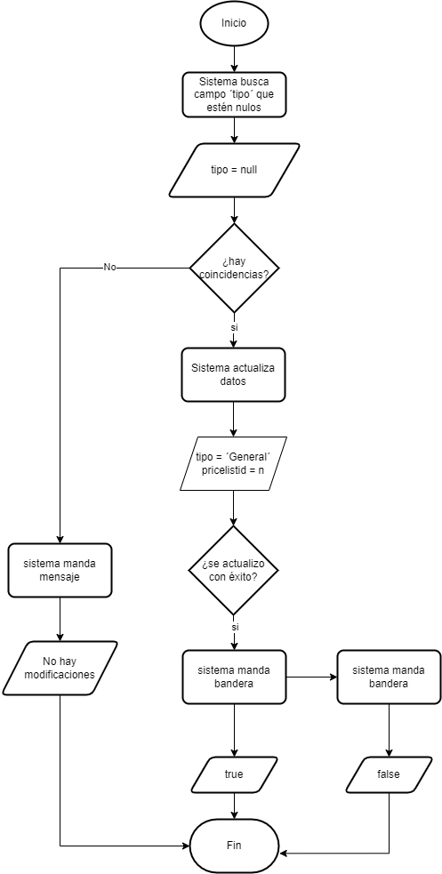
Se agregará servicio que value los registros que estén nulos en el campo ´tipo’, en caso de que estén nulos los actualizará como ‘general’, así como actualizar el pricelistid.

Diagrama de flujo:

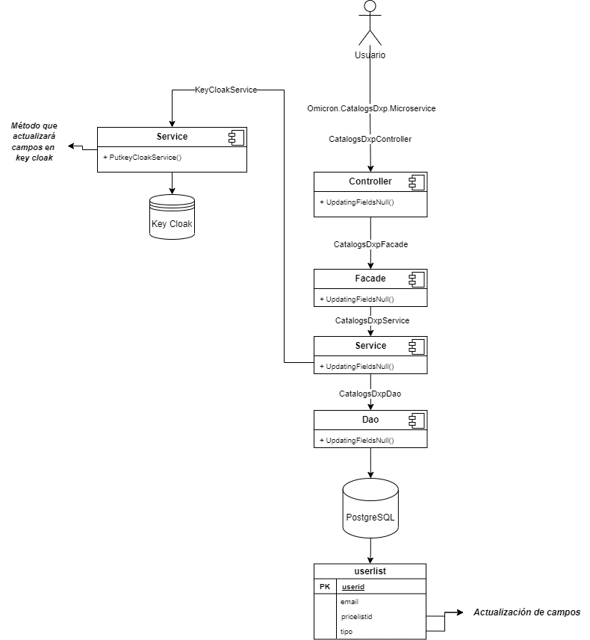
Diagrama de procesos

DESCRIPCIÓN DETALLADA

Detalle del desarrollo:
Se agregará servicio que value los registros que estén nulos en el campo ´tipo’, en caso de que estén nulos los actualizará como ‘general’, así como actualizar el pricelistid.

Prototipo:
NA

Diccionario de datos

Especificación de interfaces
NOMBRE | /updating/fields/null
FUNCIÓN | Actualización de nulos
ENTRADAS | N/A
SALIDAS | ResultDto

Especificación de entidades
Nombre entidad | Nombre Base de datos | Tipo de gestor
userlist | omicron_dxp | SQL

